Commission de Recherche et d’Information Indépendantes sur la Radioactivité

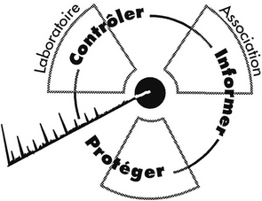

Note N° 06-41

Remarques sur le PROJET COGEMA-AREVA de stockage de BOUES et SEDIMENTS CONTAMINES SUR LE SITE DE BELLEZANE (Haute-VIeNNE)
Etude effectuée par le laboratoire de la CRIIRAD sur fonds propres.

Note : certaines des analyses radiologiques et chimiques effectuées en mars 2004 ont été réalisées avec le soutien financier du Ministère de l’Environnement, du Conseil Régional du Limousin et de l’association Sources et Rivières du Limousin.

Version V0 du 15 juin 2006

Responsable d’étude : Bruno CHAREYRON, ingénieur en physique nucléaire

LABORATOIRE DE LA CRIIRAD
471, Avenue Victor Hugo, 26000 Valence
 04 75 41 82 50  04 75 81 26 48
http:/www.criirad.org contact@criirad.org

SOMMAIRE
1 Contexte et généralités sur le stockage de Bellezane 2
2 Bellezane, un site qui n’est pas étanche 5
3 Statut juridique irrégulier du stockage de Bellezane 9
4 Contamination radiologique du milieu aquatique et des prairies par les rejets du site de Bellezane 13
5 Contamination chimique du milieu aquatique par les rejets du site de Bellezane 19
5.1 Caractéristiques générales de l’eau et impact minier 19
6 Présence de déchets radioactifs solides dans l’environnement du site de Bellezane 23

Contexte et généralités sur le stockage de Bellezane

Contexte
Les sédiments de plusieurs plans d’eau situés en Haute Vienne, au nord de Limoges, sont contaminés par les mines d’uranium implantées en amont et exploitées dans le passé par la Cogema (devenue aujourd’hui Areva NC).
La CRIIRAD travaille depuis 1990 sur la question de l’exploitation minière en Limousin et des pollutions et déchets radioactifs qu’elle a générés. Depuis lors, elle est intervenue régulièrement pour obtenir la décontamination de l’environnement : cours d’eau, lacs, étangs, berges, chemins.. pollués par les effluents radioactifs ou du fait de la dispersion des déchets solides (stériles et résidus). Elle est donc tout à fait favorable au curage des plans d’eau contaminés.
Le problème est qu’il est prévu de transférer les sédiments contaminés issus du curage dans l’ancienne fosse de Bellezane. La COGEMA a en effet déposé en novembre 2005 une demande d’autorisation de « Stockage de boues de curage de stations de traitement des eaux d’exhaure minière et de sédiments de curage d’étangs dans la MCO 105 et 68 de Bellezane ».
Ainsi, le lac de Saint-Pardoux sera vidangé courant 2006 et cette opération doit être mise à profit pour un curage partiel des sédiments avec évacuation des déchets sur Bellezane.
Or, s’il est indispensable d’assainir les sites, il n’est pas question pour autant d’augmenter les quantités de déchets accumulés, sans garantie de confinement, ni d’avaliser une situation juridique irrégulière.
La CRIIRAD tient en effet à rappeler que le site de Bellezane pose des problèmes tant sur le plan du droit que sur le plan environnemental.
Sur la base de ces arguments (développés ci-dessous), la CRIIRAD considère qu’il ne faut pas autoriser le stockage des boues radioactives dans l’ancienne mine de Bellezane (stockage dans les MCO 105 et 68 des boues de curage qui proviennent, soit des stations de traitement des eaux d’exhaures, soit des étangs contaminés).

Informée que la Commission Locale d’Information (CLI) de Bellezane doit rendre, le 14 juin 2006, un avis sur la demande d’autorisation présentée par Areva, la CRIIRAD a recommandé aux associations de protection de l’environnement et aux élus qui y participent d’exiger, préalablement à toute décision, des garanties adaptées, tant des pouvoirs publics que de l’exploitant.
Un document de synthèse (2 pages) a été faxé, le 14 juin 2006 à 13H, en mairie de Bessines-sur-Gartempe, à l’attention de monsieur le Maire et de monsieur le Sous-préfet de Bellac, afin d’être communiqué aux membres de la CLI. Il a également été adressé aux associations locales de protection de l’environnement et aux media locaux.
La présente note a pour objet d’étayer certains des éléments présentés dans le texte de synthèse.
Faute de temps, cette note préliminaire ne traite pas de l’impact dosimétrique, de l’impact sur la faune et flore et de la question des effondrements miniers dans le secteur de Bellezane.

Généralités sur le site de Bellezane
Les informations reproduites ci-dessous sont issues du dossier : « Etablissement de Bessines / Bilan décennal environnemental 1994-2003 / AREVA, décembre 2004 ».

« Le site se trouve à 2 km au sud-est de la commune de BESSINES sur le rebord de la vallée de la Gartempe. Le paysage est formé de prairies et de champs avec quelques bois.
Le site a été exploité par mines à ciel ouvert de tailles diverses (7 MCO) et travaux souterrains (400 m de profondeur pour une emprise au sol d'environ 1 km²) de 1975 à 1992.
L'activité a également compris, de 1989 à 1993, le stockage de 1 513 591 tonnes de résidus de traitement dans la mine à ciel ouvert Bellezane 105/68- Fiche ANDRA LIM 1.
Le réaménagement du site de stockage a été réalisé conformément au dossier ICPE présenté à l'Administration, et acté par arrêté préfectoral en date du 2 avril 1997 :
- recouvrement des résidus par une couverture de produits tout venant compactés et collecte des eaux de ruissellement par les travaux souterrains (galerie niveau. 360),
- protection physique des abords du site de stockage.
Les travaux de remblayage partiel (MCO 122) ou total (MCO 201, 70, 71, 120, 420), ainsi que les travaux de mise en sécurité des ouvrages miniers, ont été réalisés au titre de la Police des Mines (arrêt définitif des travaux acté par arrêté préfectoral en date du 17 janvier 1997).
Les modalités de réaménagement d'un stockage de déchets industriels banals dans une extrémité de la MCO 201 ont été présentées à l'Administration et actées par arrêté préfectoral en date du 29 janvier 1996.
Après noyage des travaux miniers, la collecte des eaux sur le site de BELLEZANE comprend :
- la surverse gravitaire des eaux de noyage des travaux miniers (exutoire à l'entrée de la descenderie d'accès aux travaux souterrains),
- les eaux pompées du site de MONTMASSACROT,
- les eaux pompées du site de PUY TEIGNEUX (1993 à 2002),
- les eaux de ruissellement de la zone de stockage des résidus,
- les eaux de pied de verse.
Ces eaux sont, en fonction de leur qualité, traitées ou acheminées directement au bassin de rejet. Le rejet s'effectue dans un ruisseau à faible débit, dit des Petites Magnelles, affluent de la Gartempe.
La surveillance du site est régie par l'arrêté préfectoral du 3 avril 1997 pris au titre des ICPE. Un bilan portant sur cinq années de surveillance a été présenté à la DRIRE en 2003. ».

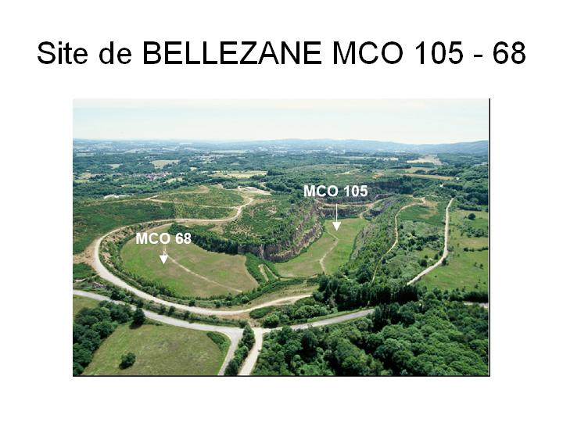Vue aérienne des anciennes MCO de Bellezane 105 et 68 (stockage de résidus radioactifs)
Photo COGEMA.

Rappel sur les résidus
Lors de l’exploitation de l’uranium, les roches riches en minerai ont subi un concassage et un traitement physico-chimique dit de lixiviation (principalement à l’usine SIMO de Bessines) qui a permis d’extraire l’élément uranium.
Les résidus d’extraction de l’uranium recèlent encore 80 % de la radioactivité initiale car seul l’uranium a été enlevé. Il reste en totalité tous les descendants radioactifs à partir du thorium 230.
En Limousin plus de 20 millions de tonnes de ces résidus sont « stockés » sur 3 sites principaux : Montmassacrot, Bellezane, et Bessines.
Ces résidus radioactifs étant considérés à l’époque comme « sans danger » par la COGEMA, certaines personnes en ont même utilisé pour faire du mortier. Ainsi un habitant de Saint Sylvestre a-t-il, dans les années 70 coulé la dalle de sa cuisine avec ces résidus, se retrouvant avec de forts niveaux de radon dans l’air intérieur.
La CRIIRAD a dénoncé en 1994 le fait que ces résidus sont des déchets radioactifs, de longue durée de vie (la période physique de l’uranium 238 est de 4,5 milliards d’années, celle du thorium 230 de 75 000 ans) et de forte, voire très forte, radiotoxicité (certains descendants de l’uranium comme le thorium 230 sont presque aussi radiotoxiques que le plutonium par inhalation) et ont pourtant été « stockés » dans des conditions qui ne seraient pas acceptées aujourd’hui pour l’enfouissement des ordures ménagères.

Bellezane, un site qui n’est pas étanche

L’absence de confinement des résidus radioactifs est particulièrement marquante dans le cas des 1,5 million de tonnes de résidus qui ont été déversés par COGEMA dans l’ancienne carrière de Bellezane.
Dans le cadre de l’étude réalisée en 1993 pour le Conseil Régional du Limousin et le Conseil Général de la Haute-Vienne, l’équipe CRIIRAD a visité les anciennes galeries souterraines de Bellezane situées sous la carrière à ciel ouvert (cf. photographies page suivante).
Elle a pu constater que les résidus les plus fins déversés dans la carrière (voir photographies ci-après) percolaient à travers le fond de carrière et se retrouvaient dans le réseau souterrain, risquant ainsi à terme d’être dispersés dans les eaux souterraines.

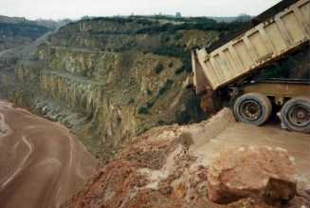
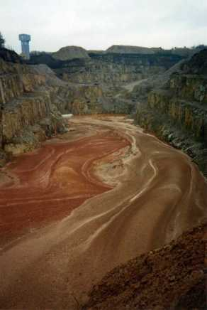
Camion déversant des boues radioactives dans la fosse de Bellezane (échantillon BZN4)
Vue d’ensemble du fond de la fosse de la MCO 105 (CRIIRAD, 1993)

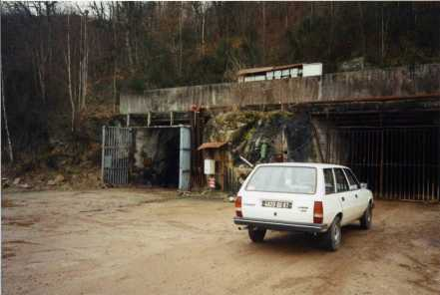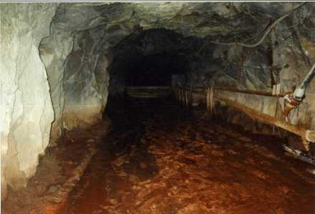
Entrée des galeries de la mine de Bellezane / Boues radioactives (échantillon BZN1) qui percolent dans les galeries de l’ancienne mine de Bellezane. Au fond, un barrage en bois installé par COGEMA pour limiter l’écoulement des boues dans la galerie (CRIIRAD, 1993)

L’analyse d’échantillons permettait en outre à la CRIIRAD de démontrer que les boues de décantation situées dans les galeries souterraines étaient plus radioactives que celles déversées dans la fosse (cf. tableau T1 ci-dessous).
Un échantillon de boues de décantation, référencé BZN1 avait en effet été prélevé par la CRIIRAD, le 27 janvier 1993, au niveau 315 dans la galerie B2 allant sous le site de Bellezane 105 (cf. photographie ci-dessus).
En surface, la mine à ciel ouvert recueillait les résidus de lixiviation produits par l'usine S.I.M.O. de Bessines. Les boues prélevées dans la galerie correspondaient, ceci avait été confirmé par la Cogema, à la "décantation des eaux de drainage" des résidus stockés dans la MCO 105.
Les résidus stockés en surface se trouvaient donc ainsi en communication avec les galeries souterraines.
L’activité du radium 226 mesurée par la CRIIRAD dans les boues fraîches déversées par camion dans l’ancienne carrière était de 39 000 Bq/kg sec, celle des boues des galeries sous-jacentes de 92 500 Bq/kg sec. Ces valeurs étaient respectivement 289 et 685 fois supérieures à la radioactivité de terres de jardin prélevées à Bessines.
Dans les 2 cas, l’activité massique totale de ces matières (527 000 Bq/kg et 1 119 000 Bq/kg), était supérieure aux seuils de 100 000 Bq/kg et 500 000 Bq/kg définis à l’époque pour caractériser des déchets radioactifs (selon la nature des déchets).

Tableau T1 / analyses des résidus stockés à Bellezane et des boues de décantation (CRIIRAD, 1993)

Les stations de remblayage hydraulique

La CRIIRAD soulignait en outre dans son rapport de 1994 que :
« Selon le plan de gestion des produits solides radioactifs, transmis par l'exploitant à la DRIRE le 6 avril 1992, certains résidus fins sont stockés dans les mines souterraines d'où ont été extraits les minerais dont ils sont issus. Ainsi "dans les chantiers exploités par la méthode Tranche Montante Remblayée, les sables de résidus reprennent la place des minerais dont ils sont issus".
Une quinzaine de sites ont été l'objet de ce type de remblayage de 1958 à 1989, ce qui représente au total plus d'un million de tonnes de sable. Il s'agit, en particulier, du siège de Fanay (318 000 tonnes sèches à fin 1989), de Margnac P5 (388 000 tonnes à fin 1989), et de Bellezane (14 179 tonnes à fin 1989) ».
Ceci signifie qu’outre le déversement de résidus radioactifs par le dessus, le site de Bellezane a également fait l’objet d’une injection de résidus radioactifs directement dans les galeries (remblayage hydraulique). Injecter des résidus radioactifs dans d’anciennes galeries qui ont ensuite été noyées n’est évidemment pas une manière correcte de garantir le confinement de la radioactivité.

Extraits du rapport CRIIRAD de 1994 / critique des conditions de stockage
La CRIIRAD concluait dans son rapport de 1994 :
« Les analyses effectuées dans le cadre de cette étude ont permis de déterminer les niveaux d'activité des matériaux entreposés sur les verses, stockés dans les mines à ciel ouvert ou les galeries des travaux miniers souterrains.
Bien qu'il faille insister sur le caractère très partiel des investigations, les contrôles effectués ont permis de caractériser une partie des stockages de la division minière de la Crouzille et de démontrer leur teneur élevée en radionucléides particulièrement radiotoxiques.
Les niveaux d'activité mesurés, et donc le risque potentiel que présentent ces matériaux, contrastent avec les méthodes adoptées pour leur stockage, comme l'indiquent les informations contenues dans le plan de gestion des produits solides radioactifs (Cogéma/Crouzille) transmis par Cogéma à la DRIRE le 6 avril 1992 :
- dépôt à même le sol, constituant des verses par amoncellement de matériaux, comme c'est le cas au Brugeaud ;
- dépôt dans le bassin de Lavaugrasse qui reçoit les eaux de process après traitement et d'où s'écoulent les rejets vers la Gartempe.
- dépôt dans les fosses d'anciennes mines à ciel ouvert, moyennant des aménagements très sommaires, comme c'est le cas à Bellezane, dans la MCO 105, mais aussi au Brugeaud et à Montmassacrot. Nous avons pu constater qu'à Bellezane les eaux de drainage des résidus sont au contact du réseau hydrographique souterrain.
- dépôt dans les galeries des mines souterraines, en effet, "dans les chantiers exploités par la méthode Tranche Montante Remblayée, les sables de résidus reprennent la place des minerais dont ils sont issus. La surveillance des eaux de transit s'intègre dans le système global de traitement d'exhaure des mines".
En conclusion, quel que soit le mode de stockage, ni le confinement des résidus, ni la protection des eaux souterraines ne sont assurés ».

Extraits du rapport CRIIRAD de 1994 / Des risques à très long terme
La CRIIRAD concluait dans son rapport de 1994 :
« Les dépôts contiennent des millions de tonnes de résidus d'extraction sous la forme de produits fins, particulièrement mobiles et fortement radiotoxiques.
Ils présentent un risque potentiel d'autant plus préoccupant que leur "durée de vie" est très longue et qu'ils nécessitent donc une surveillance à très long terme.
• La majeure partie de la radioactivité des matériaux entreposés va en effet évoluer en fonction de la période de décroissance radioactive du thorium 230 qui est de 75 000 ans. Cette valeur signifie qu'il faudra 75 000 ans pour que la moitié des atomes de thorium 230 actuellement présents se soit désintégrée. Sachant par exemple que l'activité massique des résidus BZN4 est de 70 000 Bq/kg de thorium 230, il faudra attendre environ 700 000 ans pour que le dépôt retrouve une activité en thorium 230, radium 226 et descendants, à peu près équivalente à celle des sols de la région : les niveaux que l'on retrouve par exemple dans l'échantillon de terre prélevé dans un jardin en périphérie de Bessines.
• Il ne faut pas non plus négliger la teneur résiduelle des matériaux en uranium 238 (pour certains, et notamment l'échantillon VBRG3 prélevé sur les verses du Brugeaud, les niveaux d'activité sont encore élevés : 60 000 Bq/kg). Dans ce cas, la décroissance de la radioactivité sera plus lente encore, la période radioactive de l'uranium 238 étant de 4,5 milliards d'années. »

Extraits du rapport CRIIRAD de 1994 / Phénomènes de transfert à partir des stockages
La CRIIRAD concluait dans son rapport de 1994 :
« Les résultats des investigations présentés dans les chapitres qui suivent s'efforcent de dresser un premier bilan de la contamination induite par les transferts de radionucléides à partir du terme source que constituent les stockages et les activités minières.
Les mécanismes de lessivage, de lixiviation et d'érosion éolienne favorisent en effet les transferts, transferts d'autant plus aisés que les résidus se trouvent réduits à une granulométrie très fine : transferts via les eaux d'exhaure, de ruissellement ou d'infiltration (chapitre III) ; transferts vers l'atmosphère et le milieu terrestre via les émanations de radon et les envols de poussières (chapitre IV) ; transferts dans la chaîne alimentaire (chapitre V).
Le problème de l'irradiation externe générée par les stériles et les résidus de traitement est exposé au chapitre VI.
Compte tenu de l'importance des sites, ces premiers résultats ne constituent qu'une photographie partielle de la situation en 93. Ils permettent cependant d'identifier les principaux problèmes et de prendre la mesure des risques générés par les activités de la division minière de la Crouzille ».

Statut juridique irrégulier du stockage de Bellezane

Une ICPE qui devrait être classée Installation Nucléaire de Base
Le site n’a, en effet, qu’un statut d’Installation Classée pour la Protection de l’Environnement (ICPE) alors qu’il devrait être répertorié comme Installation Nucléaire de Base (INB) avec toutes les expertises et tous les contrôles associés.
Cette irrégularité est fondée sur une comptabilisation incorrecte de l’activité des substances radioactives présentes qui conduit à une sous-évaluation arbitraire et considérable des risques (seuls l’uranium 235 et l’uranium 238 sont pris en compte alors que 22 autres radionucléides sont présents !).
La CRIIRAD avait alerté le Premier Ministre dès 1991 sur cette grave irrégularité constatée dans le cas des sites miniers de l’Ecarpière et de la Crouzille.
La CRIIRAD avait à nouveau dénoncé cette situation, à propos du site de Bellezane, dans son rapport de 1994 (voir extraits ci-dessous).
Cette grave anomalie aurait dû être corrigée au plus tard en 2000, lors de la transposition de la directive Euratom 96-29, mais les pouvoirs publics français s’efforcent depuis lors de mettre en place un dispositif dérogatoire.
Un point sur cette situation a été publié par la CRIIRAD dans son magazine Le Trait d’Union N° 32-33, automne 2005 (article de Corinne Castanier, pages 18 à 23). Un extrait est reproduit ci-après.

Dans un tel contexte, toute prise de position en faveur de l’ajout de déchets radioactifs dans le site de Bellezane approuverait de fait un procédé délictueux et conduirait à pérenniser les dysfonctionnements.

Extraits du rapport CRIIRAD de 1994 / activités massiques totales des résidus de Bellezane
Dans son rapport de 1994, la CRIIRAD notait :
« Le décret 66-450 du 6 juin 1966, modifié en 1988 pour tenir compte des nouvelles directives EURATOM, fixe les principes généraux de protection contre les dangers résultant des rayonnements ionisants.
L'article 3 définit différentes limites en dessous desquelles les activités n'ont pas à être déclarées ni à obtenir d'autorisation préalable.
En ce qui concerne l'activité totale, le seuil de déclaration est de 5 000 Bq (activité exprimée en équivalent du groupe 1) ;
En ce qui concerne l'activité massique, le seuil de déclaration est de 100 000 Bq par kilogramme ou de 500 000 Bq par kilogramme "pour les substances radioactives solides naturelles".
Les résidus de traitement, qui se présentent sous forme de boues, ayant subi divers traitements chimiques et des opérations de concassage et de broyage préliminaire peuvent difficilement être considérés comme des "substances radioactives solides naturelles" »
Les résultats des analyses effectuées par la CRIIRAD en 1993 permettaient de montrer que les résidus prélevés à Bellezane (BZN1 et BZN4) présentaient une activité massique totale plus de 5 à 10 fois supérieure à la limite de 100 000 Bq/kg et également supérieure à la limite de 500 000 Bq/kg.

Extraits du rapport CRIIRAD de 1994 / activités massiques équivalent groupe 1 des résidus de Bellezane
Dans son rapport de 1994 la CRIIRAD avait calculé les activités massiques totales en équivalent du groupe I des résidus stockés à Bellezane.
• Le calcul prenait en compte tous les éléments des chaînes de l'uranium 238 et de l'uranium 235. Afin d'estimer l'activité des radioéléments qui ne peuvent pas être mesurés directement en spectrométrie gamma, la CRIIRAD a utilisé l'activité des autres éléments de la chaîne, sur la base d'hypothèses réalistes concernant l'équilibre des radionucléides dans les différents segments des chaînes considérées.
• Les radionucléides étaient classés à l’époque en quatre groupes : groupe I, à très forte radiotoxicité ; groupe II à forte radiotoxicité ; groupe III à radiotoxicité modérée ; groupe IV à faible radiotoxicité. Lorsque plusieurs radionucléides appartenant à des groupes différents étaient présents simultanément, on a utilisé une formule permettant de tenir compte des différences de radiotoxicité dans le calcul de l'activité et de déterminer une activité massique totale en équivalent de groupe I. Pour une présentation plus complète, la CRIIRAD renvoyait le lecteur à la méthodologie détaillée à l'article 385 bis de la nomenclature des installations classées.
La CRIIRAD aboutissait aux conclusions suivantes :
« Les résidus frais BZN4 stockés dans la MCO 105 à Bellezane ont une activité massique de 256 000 Bq/kg en équivalent groupe 1.
En considérant que, en fin 1991, les dépôts de résidus dans les MCO de Bellezane atteignaient 1,239 millions de tonnes, ceci représentait une activité totale stockée en équivalent groupe 1 de 8 570 Curies (soit 317 térabecquerels).
Ce chiffre, même s'il ne constitue qu'un calcul théorique (rappelons en effet qu'il ne repose que sur un seul prélèvement) est à mettre en rapport avec les limites de classement définies par les différentes réglementations, et notamment par le décret 63-1228 et l'arrêté du 6 décembre 1966 qui fixent la limite de classement en Installation Nucléaire de Base à 1 000 Curies en activité équivalent groupe 1 pour les stockages de substances radioactives.
Il convient par ailleurs de souligner que les boues prélevées dans une galerie sous-jacente aux stockages de résidus de Bellezane (échantillon BZN1) présentent une activité massique de plus de 500 000 Bq/kg en équivalent groupe 1, soit deux fois supérieure à celle des résidus stockés en surface et qui ont fait l'objet du calcul qui précède ».
La CRIIRAD démontrait ainsi en 1994, que la radioactivité des résidus stockés à Bellezane était plus de 8 fois supérieure aux limites définies par la réglementation pour un classement en Installation Nucléaire de Base.

Extrait du magazine CRIIRAD « Le Trait d’Union N° 32-33 », automne 2005
/ la réglementation sur les déchets miniers /
Article de Corinne Castanier, directrice de la CRIIRAD

Contamination radiologique du milieu aquatique et des prairies par les rejets du site de Bellezane

Les anciennes mines d’uranium de Bellezane sont autorisées à procéder à des rejets d’effluents radioactifs dans l’environnement.
Ces effluents subissent ou non un traitement préalable avant rejet, en fonction de leur degré de contamination en uranium et en radium.
Les concentrations maximales admissibles dans les rejets avant déversement dans le milieu naturel sont fixées par arrêté préfectoral.
S’agissant des rejets de Bellezane, la COGEMA indique « Le traitement est justifié par la charge en radium soluble des eaux de Bellezane et de Montmassacrot (respectivement 0,87 et 0,73 Bq/l en moyenne) et la charge en uranium des eaux de Bellezane (1,65 mg/l en moyenne) ».

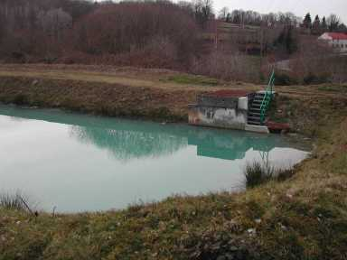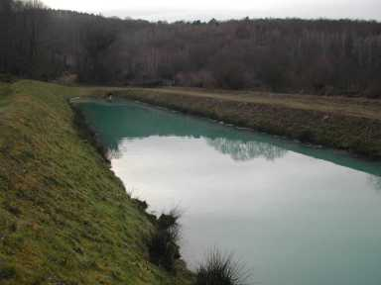
Bassin de décantation des effluents du site de Bellezane avant rejet dans le ruisseau des Petites Magnelles (CRIIRAD, mars 2004).

La forte contamination du milieu aquatique en 1993
La CRIIRAD a démontré, dès 1993, que les dispositifs de traitement des eaux mis en œuvre par la COGEMA n’étaient pas en mesure de garantir la protection de l’environnement en aval des rejets radioactifs.
En effet, les métaux lourds radioactifs de très longue période physique s’accumulent dans le milieu naturel (sédiments, terres des berges des cours d’eau, plantes aquatiques), les transformant en déchets radioactifs.
La CRIIRAD a ainsi démontré en 1993 que les sédiments (cf. tableau T3 pages suivantes) et les plantes aquatiques (cf. tableau T2) du ruisseau des Petites Magnelles, en aval du point de rejet des eaux du site de Bellezane, présentaient une très forte contamination en uranium 238 et ses descendants (activité de l’uranium 238 de respectivement 36 000 Bq/kg sec dans les sédiments et 79 000 Bq/kg sec dans les plantes aquatiques) soit des valeurs respectivement 300 fois et près de 1 000 fois supérieures aux niveaux naturels mesurés dans la Gartempe en amont des sites miniers.

T2 radioactivité des plantes aquatiques du ruisseau des Petites Magnelles (CRIIRAD 1993)

Comme illustré dans le graphique ci-dessous, extrait du rapport CRIIRAD de 1994, la contamination en uranium 238-thorium 234 des plantes aquatiques prélevées dans le ruisseau des Petites Magnelles en aval des rejets de Bellezane était la plus élevée de la campagne d’échantillonnage.
Cette contamination est environ 1000 fois supérieure à celle publiée par COGEMA.

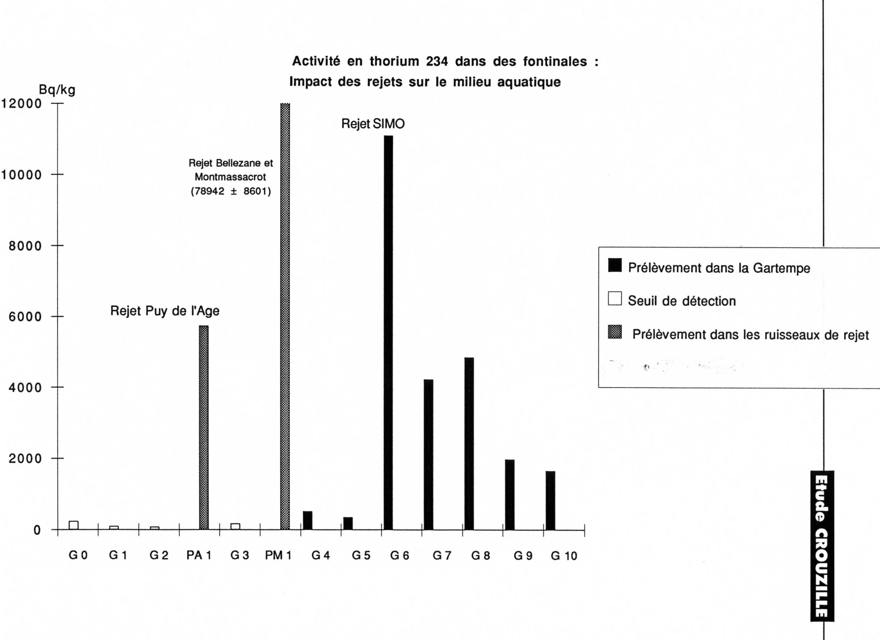

Insuffisance des normes de rejet
Pourtant, pour la COGEMA, les activités moyennes annuelles dans les eaux du rejet de Bellezane sont, sur la période 1994-2003, de
- 0,04 à 0,08 Bq/l pour le radium 226 soluble,
- 0,30 à 1,04 mg/l pour l’uranium soluble.
De telles valeurs, si elles sont exactes, seraient effectivement en dessous des limites fixées par le décret 90-222 et les arrêtés préfectoraux à savoir 0,37 Bq/l pour le radium 226 soluble et 1,8 mg/l pour l’uranium soluble.

La contamination en uranium des eaux rejetées
La CRIIRAD a effectué, en mars 2004, un échantillonnage des eaux rejetées en aval de la station de traitement de Bellezane (échantillon PML E0, cf. photographie ci-après).
Les eaux du rejet sont contaminées en uranium soluble à un niveau certes inférieur aux limites de rejet (mesure CRIIRAD : 4,3 Bq/l soit 0,35 mg/l), mais très nettement supérieur à celui mesuré dans les eaux « naturelles » du Limousin (l’activité de l’uranium 238 mesurée par la CRIIRAD dans le rejet de Bellezane après traitement est par exemple plus de 600 fois supérieure à la valeur de 0,007 Bq/l mesurée dans les eaux de l’étang de Beaune).
La COGEMA dispose ainsi d’autorisations légales pour conduire à la contamination du milieu aquatique.
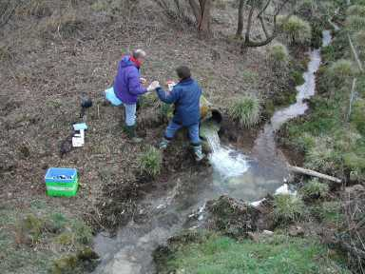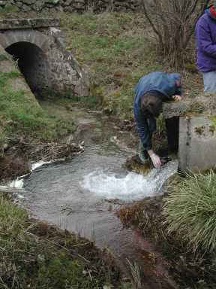
Prélèvement d’eau au rejet du site de Bellezane PML E0 (CRIIRAD, mars 2004)

Des sédiments toujours contaminés en 2004
COGEMA semble donc bien respecter les autorisations de rejet, tout en continuant à polluer l’environnement.
En effet, les prélèvements de sédiments (PML S1, cf photo ci-dessous), effectués par la CRIIRAD en mars 2004, en aval immédiat du point de rejet des effluents du site de Bellezane ont confirmé que cette contamination était toujours présente et que la COGEMA n’avait donc pas tenu compte des recommandations de la CRIIRAD, concernant la nécessité de revoir totalement les dispositifs de traitement, et formulées 10 ans auparavant.

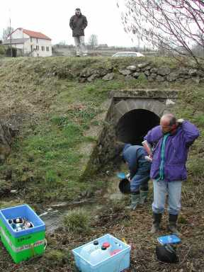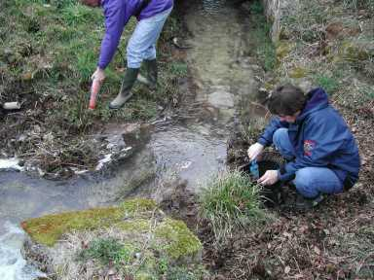
Prélèvement de sédiments PML S1 en aval des rejets du site de Bellezane (CRIIRAD, mars 2004)

T3 radioactivité des sédiments du ruisseau des Petites Magnelles
(CRIIRAD 1993, 2004)

Comme indiqué dans le tableau T3 ci-dessus, les sédiments prélevés par la CRIIRAD dans le ruisseau des petites Magnelles en 1993, comme en 2004, présentent une contamination en uranium 238 :
- 300 à 500 fois supérieure à l’activité naturelle des sédiments de la Gartempe en amont des rejets miniers,
- 30 à 50 fois supérieure à la valeur publiée par la COGEMA, dans son rapport de synthèse de décembre 2004,
- 10 à 17 fois supérieure à la limite définie par la préfecture et au-delà de laquelle les sédiments doivent être curés,
- 4 à 6 fois supérieure au seuil d’exemption défini par la directive Euratom de mai 96 (dans le cas où l’uranium 238 est seul).
Les mesures effectuées par la CRIIRAD en 1993 et 2004 montrent que les sédiments du ruisseau des Petites Magnelles, en aval des rejets de Bellezane, présentent une très forte contamination en uranium, nettement supérieure aux seuils règlementaires et nécessitant une décontamination.

On observe en outre un fort déséquilibre uranium 238 : radium 226 qui confirme qu’il ne s’agit pas d’une situation naturelle mais bien d’une pollution liée à la mobilisation préférentielle de l’uranium à partir des installations minières.

Représentativité des prélèvements CRIIRAD
Il convient de noter que le prélèvement de sédiments de mars 1993 n’a pas été effectué par la CRIIRAD, à l’issue d’une prospection radiamétrique. Il ne correspond donc pas à un « point chaud ».
Des activités beaucoup plus élevées seraient mesurées en d’autres points du secteur des Petites Magnelles, et en particulier sur les terres soumises au débordement du ruisseau contaminé. La CRIIRAD a démontré en effet à de nombreuses occasions (mine de Puy de l’Age, mine des Bois Noirs) que les terres soumises aux débordements étaient beaucoup plus contaminées que les sédiments prélevés directement dans les ruisseaux.
Le prélèvement de sédiments de mars 2004 a été réalisé par la CRIIRAD en rive droite du ruisseau des Petites Magnelles, à 1,5 m du rejet, à un endroit où le flux de rayonnement gamma au contact des berges est anormalement élevé (900 à 1000 c/s SPP2 pour un niveau naturel typique de 200 c/s en Limousin).
De telles anomalies ont été détectées sur les berges du ruisseau des Petites Magnelles, à proximité du lit, tant en rive droite qu’en rive gauche, ainsi que sur les sédiments en bordure du lit.
Sur les terrains adjacents, de larges zones actives ont été détectées. Jusqu’à 2000 c/s ont été mesurés en rive droite, à une quinzaine de mètres du lit, dans une zone visiblement soumise à des débordements où l’on remarque des dépôts blanchâtres vraisemblablement issus de la station de traitement.
Dans le champ situé en rive gauche, le flux de rayonnement atteint la valeur de 2 300 c/s au sein d’une zone active en contrebas du talus de la route, celui-ci semblant constituer un obstacle à l’écoulement des eaux lors de crues.
Le prélèvement de sédiment réalisé par la CRIIRAD en mars 2004 ne saurait donc représenter une valeur de contamination maximale de ce secteur. Sa contamination en uranium 238 est pourtant plus de 50 fois supérieure aux valeurs publiées par COGEMA.

Des écoulements non collectés
En amont du rejet, des anomalies radiamétriques ont également été détectées par la CRIIRAD, en mars 2004. En remontant le cours d’eau sur quelques mètres en rive droite, des niveaux atteignant 650 c/s SPP2 ont été mesurés au contact de la berge.
La présence d’anomalies radiamétriques en amont du point de rejet de la station de traitement soulève la question de l’efficacité du système de collecte des eaux issues de l’ancienne mine. Une partie des effluents pourrait ne pas transiter par le dispositif de collecte et rejoindre le milieu naturel sans traitement. Des prospections dans la section amont du cours d’eau et l’étude du schéma de ce système sont souhaitables pour éclaircir ce point.
Cette question est appuyée par le fait que les activités annuelles moyennes en radium 226 mesurées par la COGEMA dans le ruisseau des Petites Magnelles en aval du rejet sont systématiquement supérieures à celles du rejet lui-même.

Une contamination très étendue
Les contrôles radiamétriques effectués par la CRIIRAD en mars 2004, dans une portion du ruisseau des Petites Magnelles située environ 750 m en aval du rejet de Bellezane mettent en évidence de nombreuses anomalies sur les berges et dans les champs traversés par le ruisseau.
En suivant le ruisseau sur environ 150 m en bordure d’un pré, on remarque, en effet, des flux de rayonnement gamma pouvant atteindre jusqu’à 950 c/s SPP2 sur les berges en bord de rive. De plus, de larges zones actives, vraisemblablement liées à des débordements, peuvent être mises en évidence dans le champ en plusieurs endroits.
Une de ces zones concerne la partie sud du pré, sur une distance d’environ 30 m à partir du ruisseau : le flux gamma est mesuré à 350 c/s dans cette partie du pré et s’élève ponctuellement jusqu’à 550 c/s.
Plus en aval, en bordure nord du champ, le niveau radiamétrique varie de 500 à 750 c/s sur une surface de 10 m sur 10 m en amont du passage du ruisseau dans une buse traversant un chemin. A cet endroit, 550 c/s sont mesurés sur les berges et 350 c/s sur les sédiments dans le lit. En aval de la buse, dans un autre pré, une zone de débordement en rive droite d’environ 30 m sur 50 m présente des niveaux de 700 à 1 000 c/s. 800 c/s sont également mesurés en rive gauche.
Hors de l’influence de ces débordements, le niveau radiamétrique « naturel » du sol de la prairie est de 180 à 200 c/s.

En aval de la mine de Bellezane, la situation radiologique du ruisseau des petites Magnelles est très perturbée. En effet, des anomalies radiamétriques ont été mises en évidence tout au long de la section prospectée. Directement en aval du rejet, les valeurs du flux de rayonnement gamma atteignent 2 300 c/s SPP2 et des niveaux de l’ordre de 1 000 c/s sont encore mesurés environ 750 m en aval.
Les surfaces concernées sont étendues. En effet, des niveaux élevés sont remarqués sur des zones de plusieurs dizaines de mètres carrés dans les prairies bordant le ruisseau et soumises à ses débordements. C’est sur les berges et sur ces zones de débordement et non sur les sédiments dans le lit que sont relevés les flux de rayonnement gamma les plus élevés. Dans ce secteur aval, des analyses en spectrométrie gamma de sols et de sédiments seraient vivement souhaitables afin de préciser l’ampleur de cette contamination. De plus, la présence de ces anomalies dans des champs agricoles, ainsi que l’usage de l’eau d’un ruisseau recevant de tels effluents à des fins d’irrigation ou d’abreuvage méritent des investigations détaillées. Des mesures de protection du public et de décontamination pourraient s’avérer nécessaires.

Contamination chimique du milieu aquatique par les rejets du site de Bellezane

La question de l’impact chimique n’ayant pas été traitée dans le cadre de l’étude de 1993, la CRIIRAD a effectué des contrôles complémentaires en aval des rejets de Bellezane en mars 2004. Les échantillons ont été prélevés par la CRIIRAD et analysés par le LDA26 (Laboratoire Départemental d’Analyses de la Drôme).
Il s’agit d’une étude préliminaire dont les résultats principaux sont commentés ci-dessous.
Les résultats obtenus sur les eaux du rejet de Bellezane après traitement (code PML E0) sont comparés à ceux obtenus sur une eau prélevée le même jour en amont de la mine proche de Puy de l’Age (code REF E0).

Caractéristiques générales de l’eau et impact minier

pH et conductivité
L’effluent de la station de traitement COGEMA (PML E0) prélevé par la CRIIRAD en mars 2004 présente une valeur de pH nettement supérieure aux eaux de la région (Tableau T4 ci-dessous).
Cette valeur résulte certainement du traitement appliqué aux eaux de l’ancienne mine de Bellezane, la chaux étant couramment utilisée sur les effluents de mines d’uranium.
La valeur mesurée est conforme à la limite nationale concernant les eaux d’exhaure (pH compris entre 6,5 et 9).
La mesure de la conductivité électrique différencie nettement les eaux de ce rejet de l’échantillon de référence et traduit des concentrations en ions notablement plus élevées, résultant en partie de l’ajout de divers produits à la station de traitement.

Tableau T4 : Mesures de pH et de conductivité dans le rejet de la station de traitement COGEMA-Bellezane et dans le ruisseau des petites Magnelles en amont du rejet

Les mesures réalisées dans le ruisseau des Petites Magnelles en amont du rejet (PML E1) suscitent des interrogations. En effet, les valeurs de pH et de conductivité mesurées sont peu conformes à celles caractérisant les eaux de la région. Ces mesures traduisent très probablement la présence d’écoulements, contrôlés ou non, en amont de l’exutoire du bassin de traitement.

Analyse des anions et cations
En accord avec les mesures de conductivité, l’analyse des principaux anions et cations dans le rejet (PML E0) montrent des teneurs nettement plus importantes que dans l’échantillon de référence pour tous les ions mesurés (Tableau T5 ci-dessous).

Tableau T5 : Teneurs des principaux anions et cations dans l’eau du rejet COGEMA-Bellezane / Mesures CRIIRAD-LDA26

On remarque notamment les concentrations en fluorures, sulfates, magnésium et calcium qui sont plus de 70 fois supérieures à celles des eaux de référence.
Ces résultats suggèrent que ces 4 éléments constituent des marqueurs d’un impact minier.
La COGEMA reconnaît d’ailleurs que les eaux minières sont caractérisées par une « prédominance du calcium, du magnésium et des sulfates ».
La concentration en sulfates (364,8 mg/l) est du même ordre de grandeur que celle publiée par la COGEMA. Elle est conforme à la limite nationale de 2 000 mg/l, mais 145 fois supérieure à celle mesurée dans l’échantillon de référence. Notons toutefois que certains pays adoptent des limites nettement plus faibles (250 mg/l aux États-Unis et 300 mg/l en république Tchèque, d’après l’A.E.N.).
La concentration en fluorures est particulièrement élevée : 8,74 mg/l (la valeur de 1,5 mg/l est fixée comme limite pour les eaux de consommation humaine). Cette valeur est 116 fois supérieure à celle mesurée dans les eaux de référence. Il est étonnant que COGEMA ne publie aucun résultat concernant ce paramètre dans les rejets de Bellezane (pages 100 à 101 du bilan décennal).

Dépistage multi-élémentaire sur les eaux
Le dépistage multi-élémentaire permet d’obtenir des résultats semi-quantitatifs. Il révèle également des teneurs supérieures ou très supérieures à celles de l’échantillon de référence (REF E0) pour de nombreux éléments.
Les résultats les plus significatifs sont reportés dans le Tableau T6 ci-dessous.

Tableau T6 : Résultats de la recherche qualitative multi-élémentaire : teneurs en aluminium, baryum, fer, manganèse, strontium et zinc dans le rejet COGEMA-Bellezane (PML E0)
La teneur en manganèse, marqueur de l’activité minière, est particulièrement importante (1 550 µg/l). Elle est plus de 300 fois supérieure à celle mesurée dans l’échantillon de référence et excède largement la référence de qualité pour une eau de consommation (50 µg/l).
La concentration en baryum, qui est couramment utilisé dans le traitement des effluents afin de minimiser les teneurs en radium, est 20 fois supérieure à celle de l’échantillon de référence sans dépasser la limite de qualité d’une eau potable (0,7 mg/l).
D’autres éléments, dont notamment l’aluminium, le fer, le strontium et le zinc ainsi que le lithium, le phosphore et le plomb sont également présents en concentrations significativement plus élevées que celles de l’échantillon de référence.
Les teneurs de certains de ces éléments sont très probablement en lien avec l’activité minière et/ou le traitement appliqué aux effluents de l’ancienne mine.

Dépistage multi-élémentaire sur les sédiments
Dans les sédiments PML S1 prélevés par la CRIIRAD en mars 2004 dans le ruisseau des Petites Magnelles, en aval immédiat du rejet, les résultats du dépistage multi-élémentaire semi-quantitatif réalisé par le LDA26 montrent également des éléments notablement en excès par rapport à l’échantillon de référence REF S1 échantillonné à la même date dans le secteur de Puy de l’Age en amont de la mine d’uranium.
On remarque particulièrement les teneurs en :
- baryum (37 fois la référence),
- manganèse (13 fois la référence),
- nickel (près de 11 fois la référence),
- soufre (50 fois la référence),
- thorium (17 fois la référence).
D’autres éléments comme le béryllium, le fer, le cobalt, le cuivre, le praséodyme, le strontium, le zinc et le zirconium présentent des concentrations significativement supérieures à celles de l’échantillon REF S1.

En référence à des critères de sols pollués, les teneurs de 4 éléments (arsenic, baryum, manganèse et sélénium) dépassent les critères génériques prévus par le Ministère de l’Environnement Québécois pour un usage résidentiel du sol.
Les concentrations en baryum (supérieure à 12 g/kg de matière sèche) et en manganèse (supérieure à 4,4 g/kg sec) excèdent même les critères génériques de décontamination du même pays concernant les sols à usages industriel et commercial (respectivement 2 g/kg et 2,2 g/kg de matière sèche pour ces deux éléments).
Ces résultats issus d’un simple dépistage ne peuvent être exploités qu’à titre indicatif et ne sont pas suffisamment fiables pour conclure à une pollution chimique avérée du milieu. Ils attirent toutefois l’attention et appellent à la réalisation d’analyses détaillées.

Recherche d’autres polluants
Dans l’échantillon des eaux du rejet de Bellezane (PML E0), les concentrations en cyanures totaux et en mercure mesurées par le LDA26 sont inférieures aux seuils de détection (10 et 0,1 µg/l).
L’échantillon de sédiment PML S1 a été soumis à des analyses de micropolluants organiques effectuées par le LDA26.
Les résultats montrent la présence de 13 hydrocarbures poly-aromatiques (HAP).
Les concentrations excèdent pour certains d’entre eux les critères génériques concernant les sols à usage récréatif du Ministère de l’Environnement Québécois, mais restent inférieures aux critères concernant un usage résidentiel.
La présence d’hydrocarbures lourds (équivalent huiles minérales) est également signalée.
Deux autres substances organiques sont également mises en évidence. Il s’agit du bis 2 ethylhexylphtalate (5,5 mg/kg de matière sèche) et de l’anthraquinone (0,05 mg/kg de matière sèche).
- Le bis 2 ethylhexylphtalate (DEHP) est un plastifiant de la famille des phtalates utilisé pour la fabrication de plastiques et notamment de PVC souple. Les phtalates, utilisés en grandes quantités dans les applications du PVC, sont omniprésents dans l’environnement et peuvent être notamment observés dans les lixiviats de décharges. Les plus fortes concentrations sont trouvées dans les sédiments et les boues d’épuration. C’est un composé soupçonné d’être cancérigène et de perturber le système endocrinien. La teneur de ce composé, relativement importante ici, justifierait une recherche de l’origine de sa présence.
- L’anthraquinone est un pesticide utilisé comme répulsif à l’égard des corbeaux en enrobage de semences ou à l’égard d’autres oiseaux notamment sur les pistes d’aéroports. C’est également le produit de certaines combustions qui sont une autre source de contamination du milieu.
La présence de ces substances dans les sédiments du ruisseau des Petites Magnelles sous influence des eaux du rejet de la mine de Bellezane n’est pas expliquée et demande des investigations supplémentaires.

Conclusions
Les analyses chimiques montrent que la composition de l’eau du rejet de Bellezane diffère des eaux naturelles par ses teneurs en certains ions.
En particulier, les teneurs en fluorures, sulfates, magnésium et calcium sont notablement plus élevées.
De nombreux autres éléments chimiques en concentrations plus importantes que celles de l’eau de référence sont également détectés dans l’eau du rejet par le dépistage multi-élémentaire.
Les concentrations en baryum et en manganèse dans les sédiments en aval du rejet sont particulièrement importantes. Des investigations détaillées comprenant des analyses plus précises sont nécessaires pour confirmer les teneurs mesurées et pour pouvoir évaluer le niveau de contamination chimique du milieu en aval des rejets de Bellezane.
Cette étude préliminaire montre que les paramètres dont le suivi est imposé par arrêté préfectoral sont très insuffisants pour suivre l’impact chimique des rejets.

Présence de déchets radioactifs solides dans l’environnement du site de Bellezane

Mesures CRIIRAD de 1998
Près de la fosse de Bellezane, à proximité de l’ancien quai de déchargement des camions chargés de résidus, le laboratoire de la CRIIRAD a démontré, à plusieurs reprises depuis 1998, que des boues radioactives étaient toujours sur le bas-côté de la route.
Lors d’un contrôle effectué le 10 septembre 1998, le site était entièrement grillagé, mais à environ 50 mètres du grillage nous avons décidé de contrôler les bas-côtés de la piste COGEMA reliant Bessines (CD 203), à la fosse de Bellezane.
Nous avons détecté en des endroits distants de plus de 200 mètres des flux de rayonnement gamma SPP2 de 1 250 à 3 000 c/s soit plus de 6 fois supérieurs au niveau naturel. Un échantillon de boues rouges asséchées a été prélevé dans le bas-côté de la piste en un lieu non grillagé et ne présentant aucune indication de danger. L’échantillon a été analysé par spectrométrie gamma au laboratoire de la CRIIRAD (cf. tableau T7 page suivante).
Les activités respectives en uranium 238 (1 560 Bq/kg), thorium 230 (27 800 Bq/kg), radium 226 (19 300 Bq/kg), et plomb 210 (24 000 Bq/kg), montrent qu’il s’agit bien de résidus d’extraction de l’uranium, dont l’activité totale dépasse nettement 100 000 Bq/kg. Ces déchets radioactifs et chimiques sont abandonnés sur le bord des voies de circulation.
Ce prélèvement a été filmé par une télévision Canadienne (le sujet n’a jamais été diffusé) et les résultats rendus publics par la CRIIRAD lors d’une réunion presse le 18 novembre 1998.
L’exposition externe à 1 mètre au dessus des boues était de 1 190 nanoGrays par heure, dans le domaine public, à 50 mètres des limites du site.
L’exposition externe ajoutée pouvait être estimée à 8,8 milliSieverts par an, valeur dépassant la limite réglementaire actuelle et 26 fois supérieure à la valeur qui peut être déduite des mesures fournies dans le cadre de l’auto surveillance COGEMA.

Mesures CRIIRAD de 2003, 2004 et 2005
Le même constat a été renouvelé par la CRIIRAD dans les années qui ont suivi et dernièrement, un nouvel échantillonnage de boues radioactives a été effectué par la CRIIRAD, en présence d’une équipe de Canal+ / Le vrai Journal, le 24 octobre 2004 (cf. photographies ci-dessous).
Les résultats d’analyse reportés dans le tableau T7 ci-dessous montrent qu’il s’agit des mêmes déchets radioactifs (résidus d’extraction de l’uranium) que ceux découverts par la CRIIRAD en 1998.

Malgré plusieurs interventions de la CRIIRAD, l’administration n’a pas été en mesure de contraindre la COGEMA à décontaminer les abords de son ancienne mine.

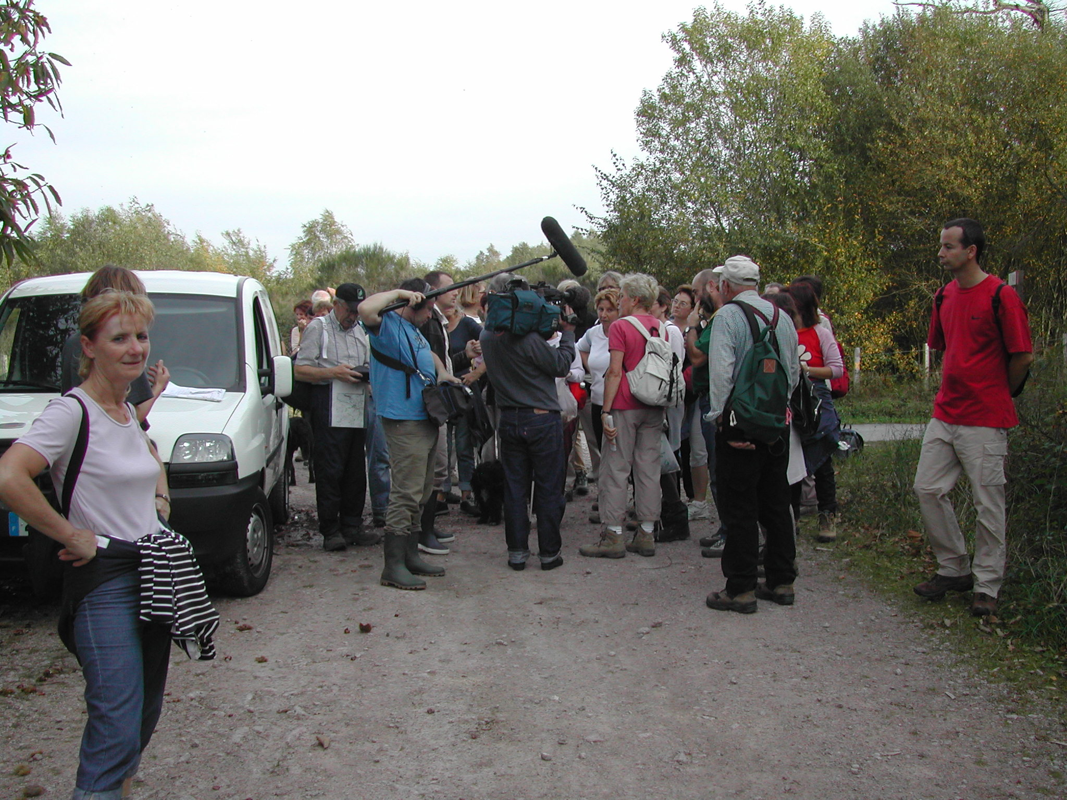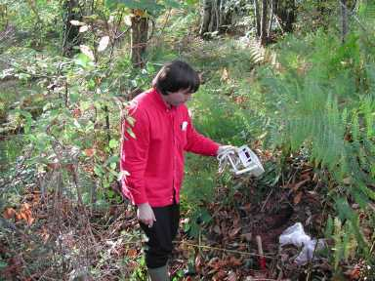
Piste de Bellezane / Mesures radiamétriques CRIIRAD sur un tas de résidus en bord de piste (échantillon BZN10), en octobre 2004 (CRIIRAD, tournage d’un documentaire pour Canal +)

T7 radioactivité des déchets solides au bord de la piste de Bellezane et comparaison avec les résidus
(CRIIRAD 1993, 1998, 2004)

Ces résidus étaient transportés par des camions non bâchés. D’ailleurs l’intervention de la CRIIRAD sur ce dossier fut demandée en 1991 par une famille de Bessines qui habitait une maison en bordure de route . Les résidus qui tombaient des camions coulaient contre le mur de leur habitation et s’infiltraient à travers le mur.
« Etablissement de Bessines / Bilan décennal environnemental 1994-2003 / AREVA, décembre 2004 », page 94.
« Etablissement de Bessines / Bilan décennal environnemental 1994-2003 / AREVA, décembre 2004 », page 95. Pour COGEMA l’activité moyenne en U 238 des iris prélevés entre 1996 et 1998 dans le ruisseau des Petites Magnelles est de 6,4 Bq/kg frais. Avec un taux de matières sèches de 10 % cela représenterait 64 Bq/kg sec. La CRIIRAD mesure dans les fontinales, 78 900 Bq/kg sec.
« Etablissement de Bessines / Bilan décennal environnemental 1994-2003 / AREVA, décembre 2004 », page 94.
? « Etablissement de Bessines / Bilan décennal environnemental 1994-2003 / AREVA, décembre 2004 », page 90.
Contrôle réalisé par Bruno Chareyron, Responsable du laboratoire de la CRIIRAD.

